Рекомендации логопеда родителям детей с речевыми нарушениями.
Несмотря на то, что большую часть дня ребёнок находится в детском саду, в первую очередь на его развитие влияние оказывает семья.
Нарушения звукопроизношения требуют оказания ребёнку специальной помощи, и от её своевременности и совместной деятельности логопеда, воспитателей и родителей будет зависеть успешная подготовка ребёнка к обучению в школе.
Если у Вашего ребенка выявлено нарушение речи, то данные советы помогут его преодолеть.
Согласовывайте с учителем-логопедом и педагогами группы всю работу по воспитанию правильной речи.
Никогда не упрекайте ребёнка за то, что он говорит неправильно.
Не подражайте его неправильной речи, как бы мила она вам не показалось.
Поправляя, не повторяйте неправильно произнесённое слово. Научившись говорить звук, ребёнок не всегда произносит его. Это не баловство: нужно время, чтобы звук «вошёл» в речь.
Систематически и аккуратно выполняйте с ним домашнее задание.
Занимайтесь ежедневно или через день в доброжелательной, игровой форме.
Не принуждайте ребенка к выполнению домашнего задания.
Необходимо ежедневно выполнять артикуляционную гимнастику, чтобы вырабатываемые у детей навыки закреплялись. Лучше выполнять упражнения 3 – 4 раза в день по 3 - 5 минут, 2 – 3 упражнения за раз. Каждое упражнение выполняется по 5 – 7 раз, статические упражнения выполняются по 10 – 15 секунд (удержание артикуляционной позы в одном положении). Артикуляционную гимнастику выполняют сидя перед зеркалом, спина должна быть прямой, тело не напряжено, руки и ноги в спокойном положении.
Используйте упражнения для развития мелкой моторики рук (пальчиковая гимнастика). Доказано, что, чем раньше начинается работа по развитию мелкой моторики рук, тем больший положительный эффект оказывает она на формирование речи, на профилактику и коррекцию речевых нарушений.
Вводите поставленные и закрепленные звуки в обиходную речь, вырабатывая у ребенка навык самоконтроля.
Учите наблюдать, слушать, рассуждать, четко и ясно выражать свои мысли.
Совместно с педагогами группы работайте над развитием движений, воспитывайте усидчивость, самостоятельность в выполнении заданий.
Не следует все время поправлять ребенка, делать ему замечания по поводу неправильного произношения всегда и везде, чтобы не вызвать отрицательного отношения к занятиям.
Не фиксируйте внимание ребенка на том, что не получается, лучше подбодрите его.
Работу с логопедом
(и по рекомендации логопеда) не следует делать основным содержанием жизни ребенка, занятия должны гармонично входить в ту деятельность, которая привлекает ребенка.
Если необходимо, покажите ребенка врачам-специалистам (по рекомендации ПМПК).
Верьте в силы своего ребенка, верой и терпением вселите в него уверенность в то, что он будет правильно и красиво говорить.

Помните, что:
сроки преодоления речевых нарушений зависят от степени сложности дефекта, возрастных и индивидуальных особенностей ребенка, регулярности занятий, заинтересованности и участия родителей в коррекционной работе.
по мере взросления привычка говорить неправильно у ребенка закрепляется и хуже поддается коррекции.
Исправление звуков проводится поэтапно:
1-й этап – подготовительный (специальные упражнения для губ, языка, голоса, дыхания и др.);
2-й этап – постановка (вызывание звуков по подражанию или при помощи специальных приемов);
3-й этап – автоматизация (закрепление звука в слогах, словах, предложениях);
4-й этап – дифференциация (в случаях замены одного звука другим).
Подготовительный этап и этап закрепления нового звука у многих детей протекает медленно и требует длительной тренировки.
Чтобы добиться правильного положения губ, языка, быстрого, свободного, четкого произношения звука в речи, нужно много упражняться. Потренируйтесь, пожалуйста, дома!
Запаситесь терпением, не ждите быстрых результатов и обязательно доведите курс коррекции произношения у ребенка до конца. Знайте, что плохую речь нельзя исправить за одно и даже за несколько занятий. Для этого потребуется время и совместные усилия логопеда, ребенка и родителей.

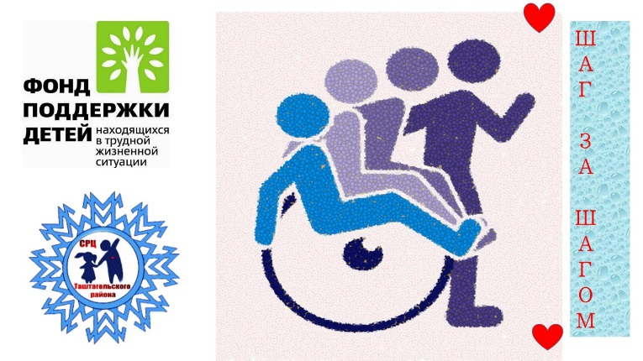

СРЦ Таштагольского района
Ул. Ленина 50

Муниципальное казенное учреждение «Социально-реабилитационный центр
для несовершеннолетних»
Таштагольского района

Консультация
для родителей
на тему:
«Что делать если у ребенка нарушена речь»

Логопед
Кусургашева Наталья Геннадьевна

Г. Таштагол 2021г.

